**Подпись объектов**

*Описание работы функции автоматической подписи объектов*

Каждый типовой блок в среде SimInTech имеет свойство "Подпись блока" (LabelText). Изменение подписи блоков выполняется в окне свойств блока (вызывается нажатием правой кнопки мыши по объекту), вкладка "Общие", строка "Подпись блока" (см. рисунок 1).

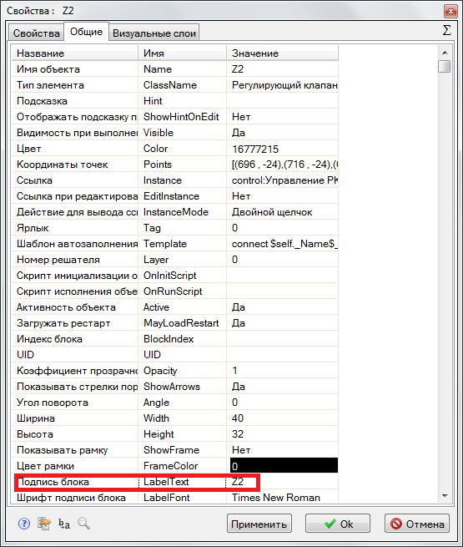

**Рисунок 1. Окно свойств блока**

Заданное текстовое значение отображается в схемном окне проекта рядом с родительским блоком, а текстовая переменная, содержащая подпись, определяется программой как общее свойство данного блока с именем "LabelText" (см. рисунок 2).

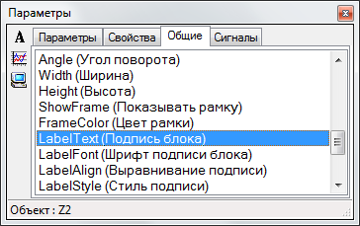

**Рисунок 2. Параметры блока**

В среде SimInTech предусмотрена также возможность автоматизированного присвоения типовой подписи к множеству блоков. При этом подпись является не свойством родительского блока, а типовым блоком типа " TextLabel".

Для автоматической подписи блоков необходимо выделить нужные объекты в проекте и выбрать в главном меню схемного окна во вкладке "Инструменты" подпункт "Подпись объектов" (см.рисунок 3).

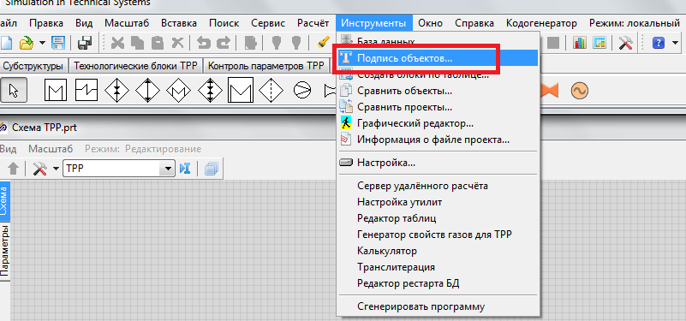

**Рисунок 3. Вызов функции автоматизированной подписи объектов**

В появившемся окне (см.рисунок 4) необходимо задать типы объектов, которые необходимо подписать - блоки, линии связи, подчиненные объекты, выделенные объекты. Также предусмотрена возможность автоматического поиска множества объектов по фильтрам имени либо класса без предварительного выделения объектов.

Справа в окне "Подпись объектов" в поле "Текст подписи" необходимо ввести требуемый текст и задать при необходимости выводимые параметры родительских объектов (например, имя, индекс, высотная отметка или давление в узле и т.п.)., которые будут отображаться в создаваемых блоках типа " TextLabel".

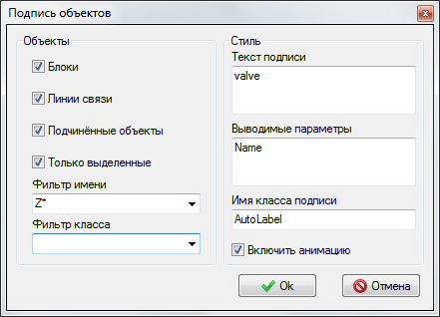

**Рисунок 4. Окно настройки автоматической подписи объектов**

После нажатия кнопки "ОК" в проекте всем блокам, отфильтрованным по заданным условиям, будут присвоены и отображены на экране блоки типа TextaLabel.

**Пример работы с функцией автоматической подписи блоков**

Необходимо всем задвижкам из тестового примера (пошаговое руководство (10 базовых упражнений) автоматически присвоить подпись, содержащую название объекта и текущее положение.

В связи с тем, что в данном проекте всего две задвижки, их можно выделить вручную. В тех случаях, когда объектов много и расположены они в разных местах проекта удобнее воспользоваться фильтром.

1. Выберем в главном меню схемного окна во вкладке "Инструменты" подпункт "Подпись объектов".

2. В появившемся окне выделим галочкой тип объектов "блоки", "подчиненные объекты". Зададим фильтр объектов по имени. Т.к. все задвижки в проекте названы Z№, фильтр будет выглядеть "Z*", что означает выборку из всех объектов, имена которых начинаются с Z.

Введем текст подписи в две строки "Задвижка, текущее положение %". Введем соответственно в окне выводимых параметров в две строки "Name, State" (см. рисунок 5). Нажмем "ОК".

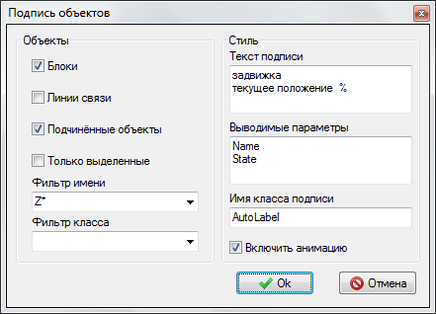

**Рисунок5. Пример настройки функции автоматической подписи объектов**

3. В схемном окне проекта убедимся, что появились новые объекты типа TextaLabel, подчиненные существующим в проекте задвижками. Содержимое текстовых объектов должно быть следующее - "Задвижка "Имя задвижки"; текущее положение "Положение" (см. рисунок 6).

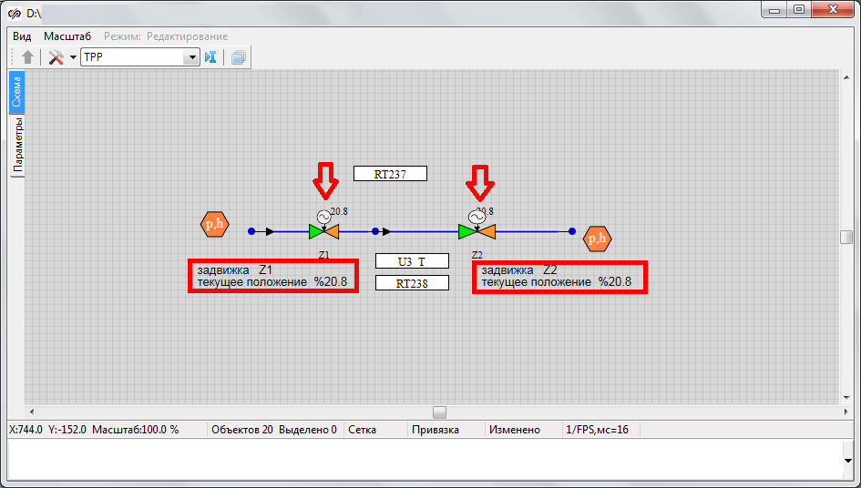

**Рисунок 6. Результат работы функции автоматической подписи объектов**